Инструкция по настройке проекта при использовании САПР

Содержание

1. Создание проекта 3

2. Настройка шаблона форматки 5

3. Заполнение полей форматки 6

4. Подключение и настройка библиотек 9

5. Настройка библиотек 13

6. Настройка полей имен для ПЭ 16

7. Настройка перечня документации, входящей в спецификацию 17

# Создание проекта

1. Создание проекта:

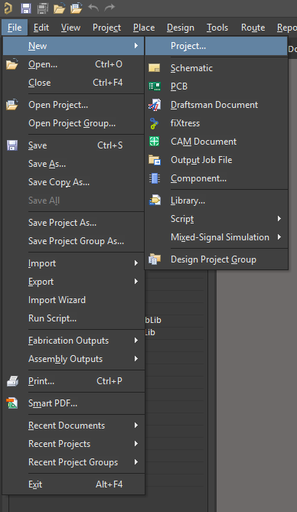

Зададим имя проекта и директорию, в которой будет храниться проект:

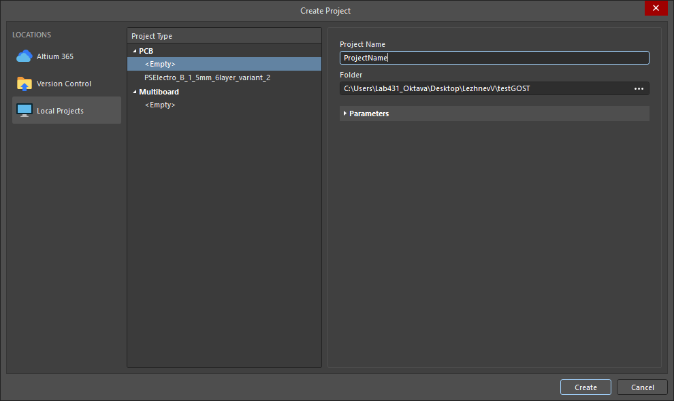

1. Наведем курсор мыши на проект и нажмем правой кнопкой мыши. Данное меню позволяет взаимодействовать с проектом:

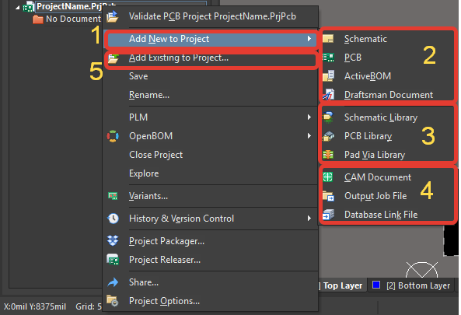

1 – пункт меню, отвечающий за создание новых документов:

2 – документации (схема, печатная плата, ведомость покупных, сборочный чертеж);

3 – библиотек;

4 – прочие документы;

5 – пункт, отвечающий за добавление уже существующих документов к проекту.

На данный момент нам нужно лишь создать файл для проектирования схемы и печатной платы, после чего проект примет следующий вид:

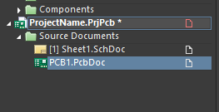

Сохраним проект. При сохранении необходимо задать название схемы и печатной платы одинаковыми. Проект должен принять следующий вид:

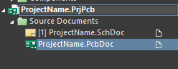

Перед началом разработки схемы необходимо настроить проект.

# Настройка шаблона форматки

В первую очередь необходимо выбрать подходящий шаблон для чертежа. Для этого необходимо выполнить действия, указанные на скриншоте:

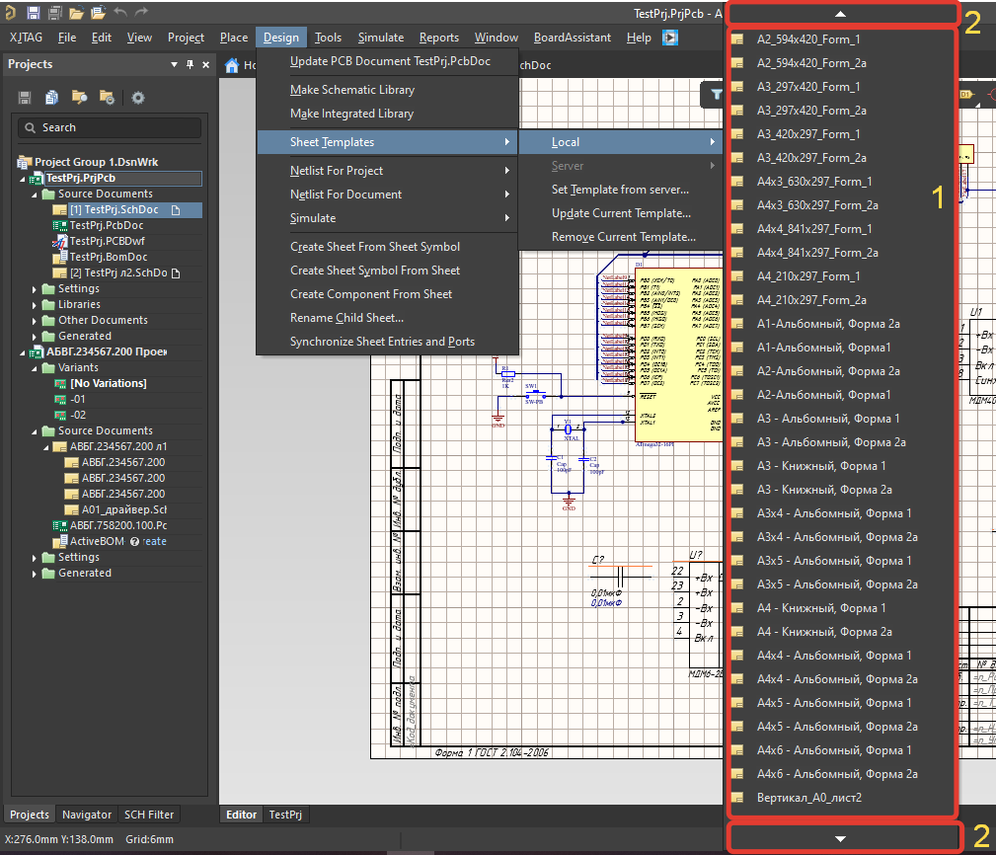

1 – список шаблонов форматки;

2 – стрелки, при наведении на которые происходит прокрутка списка.

При многостраничном чертеже первый лист должен быть выполнен по Форме 1, а все последующие листы по форме 2а.

# Заполнение полей форматки

Теперь откроем меню настройки свойств проекта по примеру рисунка ниже.

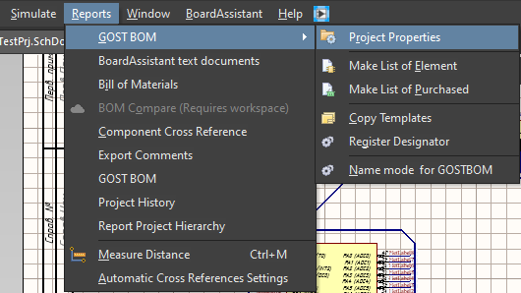

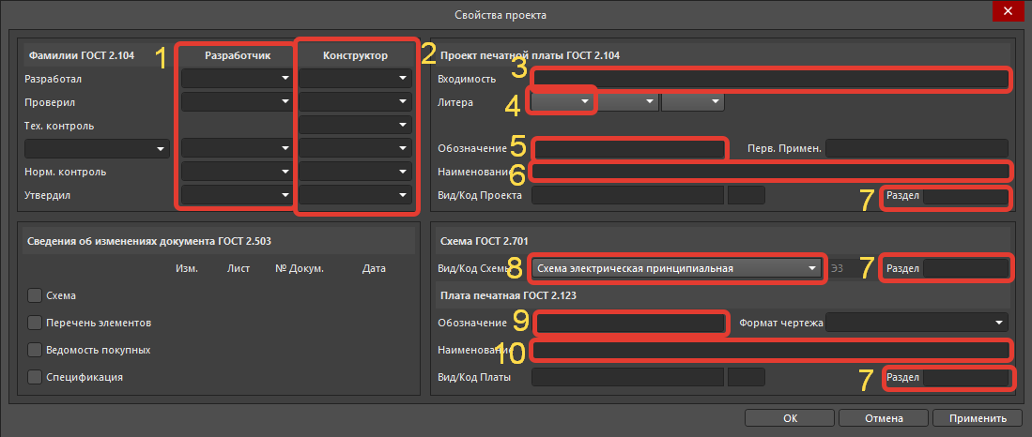

1 – Поля, заполняемые инженером схемотехником;

2 – Поля, заполняемые конструктором ПП;

3 – Наименование проекта (при необходимости);

4 – Литера;

5 – Децимальный номер схемы;

6 – Наименование схемы

7 – Заполняем «Документация»;

8 – Выбирается в соответствии с видом документации;

9 – Децимальный номер СБ;

10 – Наименование СБ.

Нажимаем «Применить» и «OK».

После заполнения полей необходимо выполнить следующие действия:

1. Перейти во вкладку меню «Project Options»;

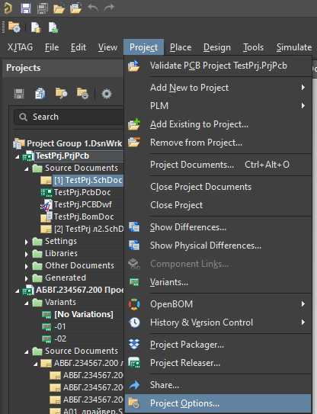

1. Затем переходим во вкладку «Parameters» и отредактируем значение любого из не заполненных параметров:

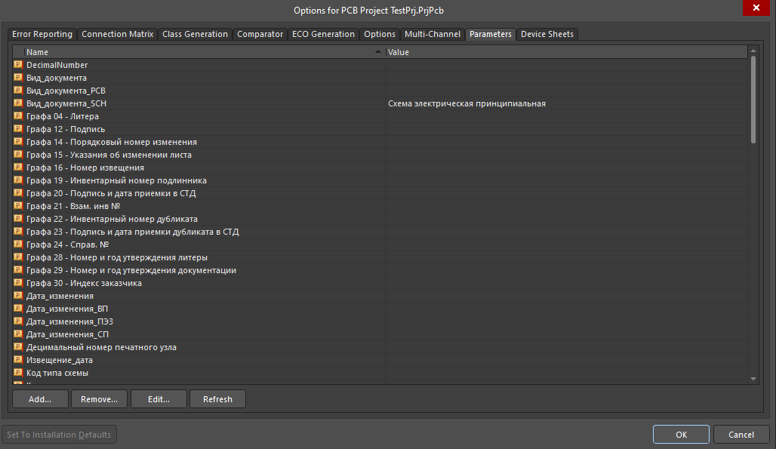

Редактировать будем следующим образом: добавим в любую из незаполненных строк пару символов и нажмем ОК. После этого необходимо вновь отрыть это меню и удалить добавленные символы и также нажать ОК. Данные манипуляции необходимы для того, чтобы в форматке отобразились введенные данные.

Пример:

1 – Заполняем параметры проекта

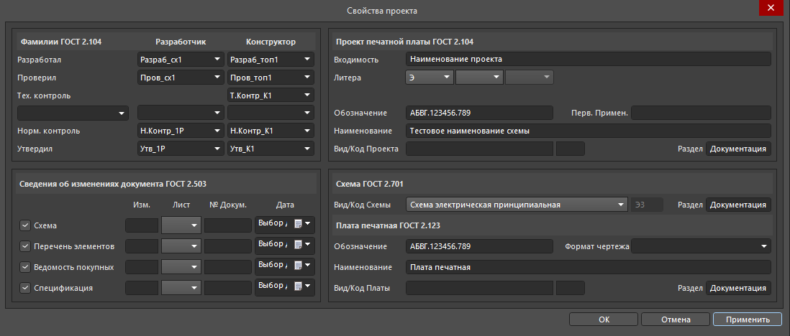

Как видно из рисунка ниже, внесенные изменения не применились:

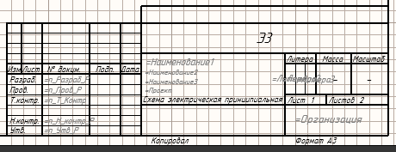

Заходим в «Project Options» и меняем ту же строку, что и в примеру и по итогу получим такой результат:

//Поправить скриншот и описание процесса настройки наименования проекта

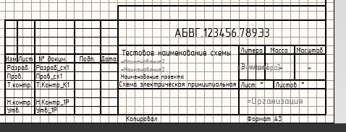

# Подключение и настройка библиотек

Для дальнейшей настройки проекта потребуется подключить одну из библиотек. Для этого необходимо выполнить следующую последовательность действий:

1. Нажать на иконку «Place Part», на рисунке представлены два способа вызова панели расположения компонента:

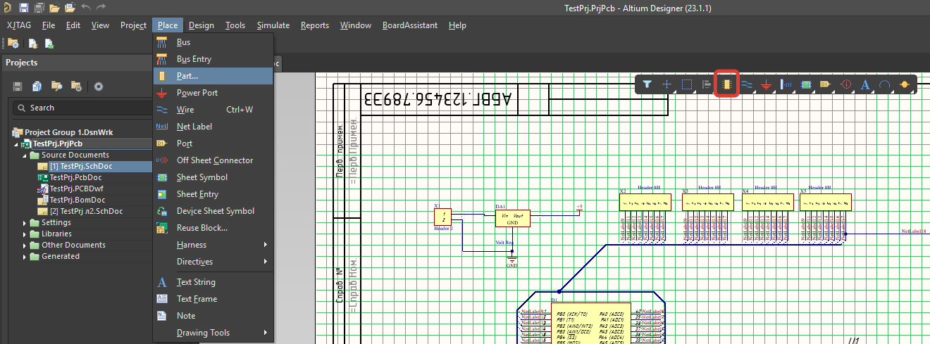

Также есть возможность вызова данной панели через меню «Panels»

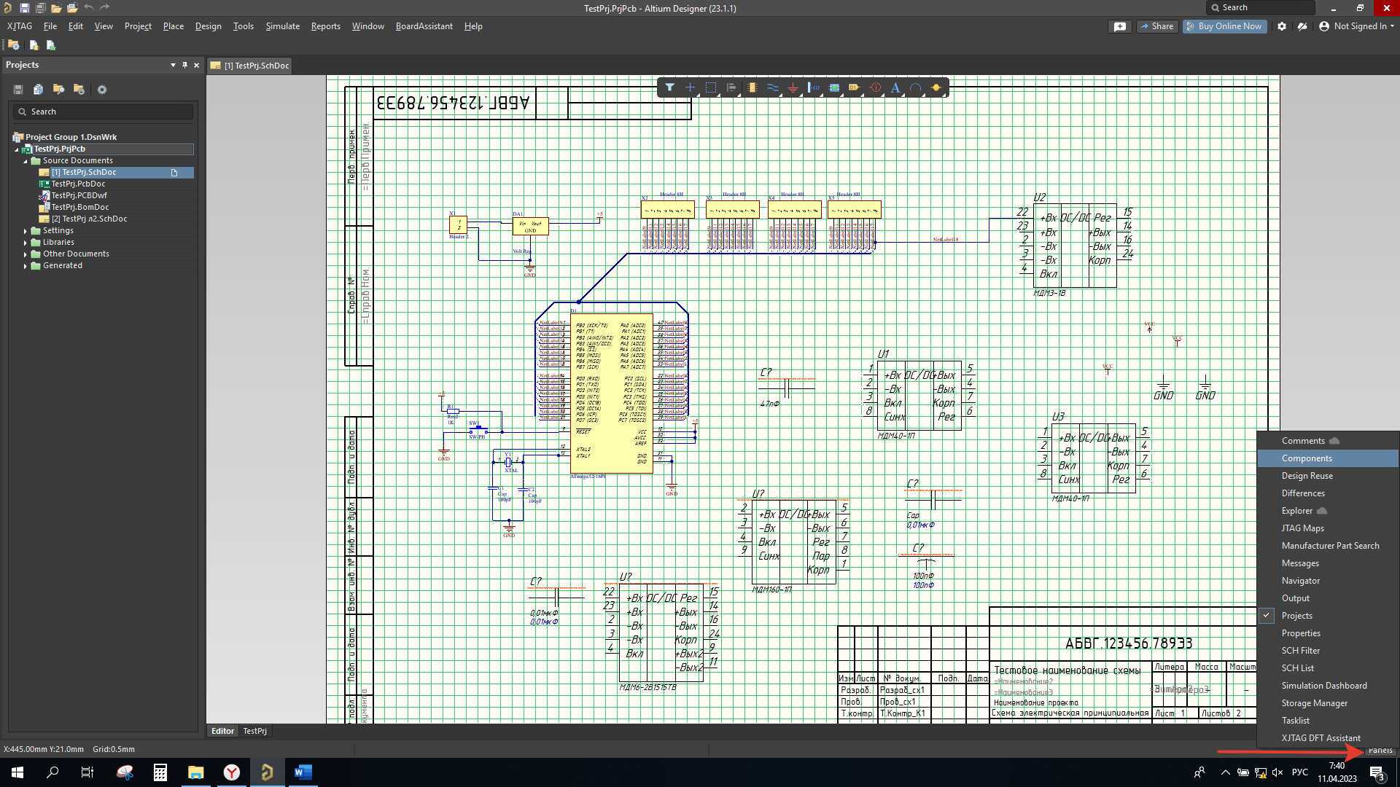

1. Затем необходимо нажать на три плитки и в выпавшем меню нажать на пункт, указанный на изображении ниже:

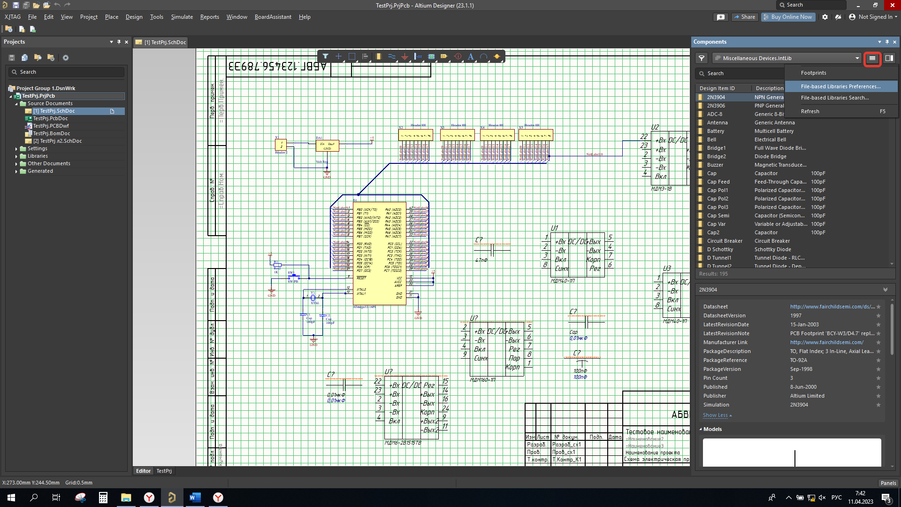

1. В открывшемся окне необходимо нажать на кнопку «Add Library»

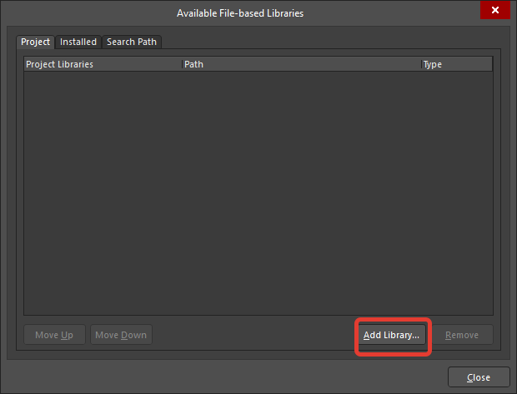

1. В открывшемся окне необходимо указать путь к файлам библиотек. Для того, чтобы в окне отобразились библиотеки баз данных необходимо включить отображение файлов с таким форматом:

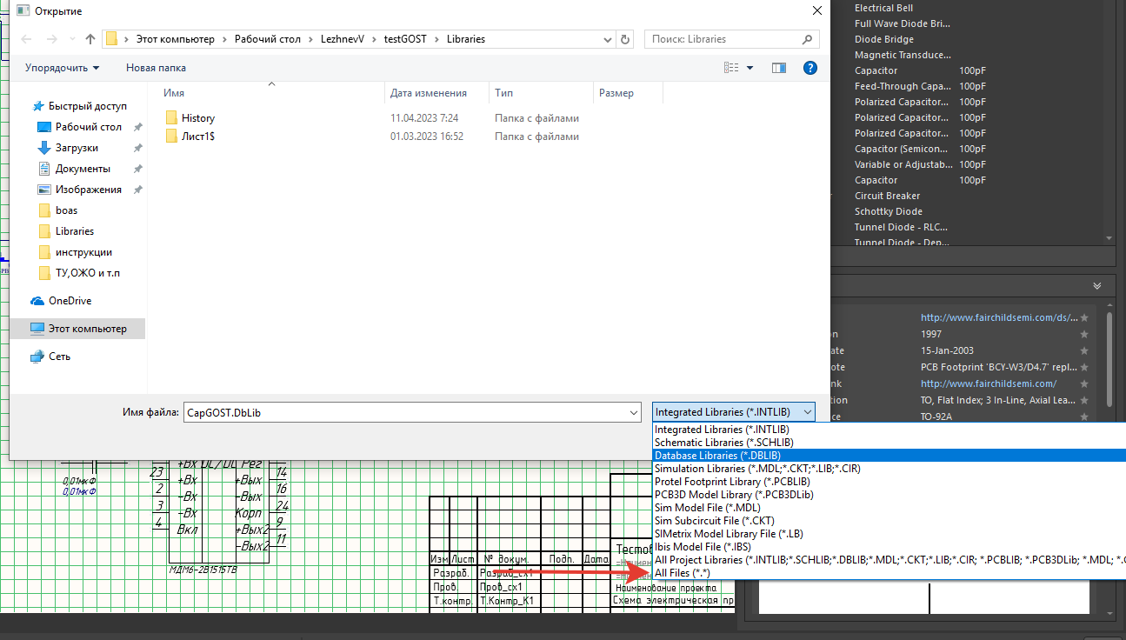

При необходимости подключения библиотек с разными форматами следует выбрать тип файлов, указанный красной стрелкой.

1. Далее необходимо среди отобразившихся библиотек выбрать те, которые будут использоваться в проекте. Для одновременнго выбора нескольких библиотек необходимо зажать Ctrl и поочередно выбирать необходимые бибилиотеки и нажать «Открыть»:

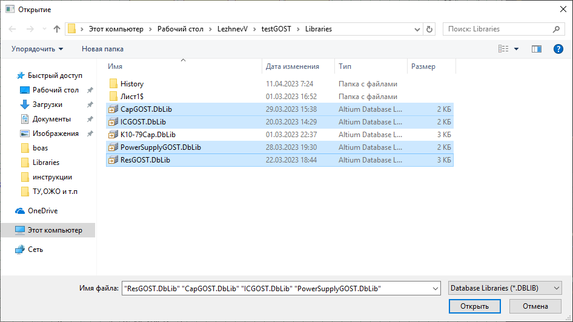

После чего выбранные библиотеки отобразятся в списке доступных:

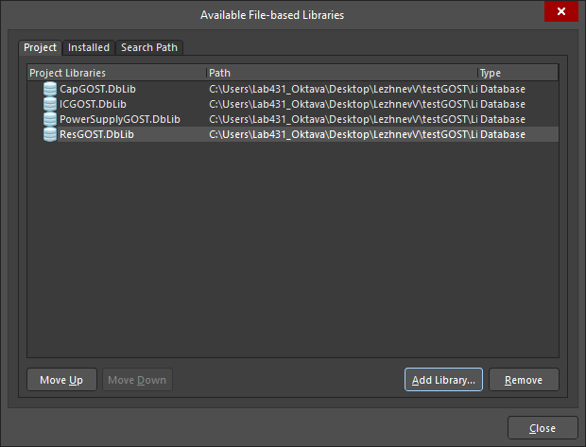

Закрываем данное окно.

# Настройка библиотек

Теперь перейдем к настройке библиотек. Данную процедуру необходимо выполнять впервые при первой установке библиотек и в случае обновления библиотек. Каждый раз при создании проекта данный алгоритм повторять не придется.

Данный алгоритм настройки аналогичен для всех библиотек. В качестве примера будет использоваться библиотека, содержащая конденсаторы.

1. Откроем меню настройки библиотеки, нажав дважды левой кнопкой мыши по файлу «CapGOST.DbLib»:

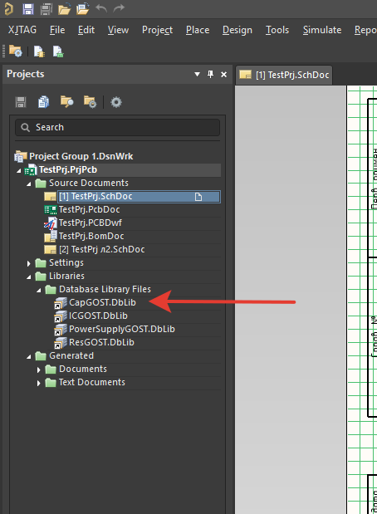

1. В открывшемся окне необходимо выполнить следующую последовательность действий:

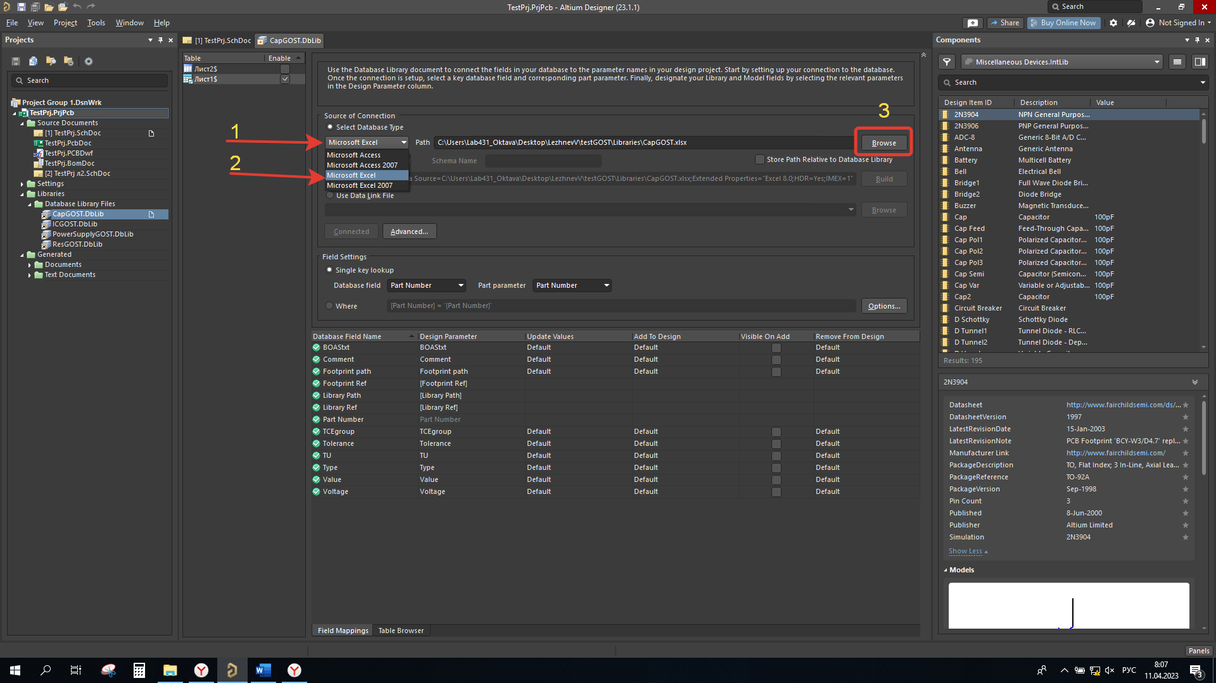

1 – нажать на меню выбора типа базы данных;

2 – выбрать тип базы данных «Microsoft Excel»;

3 – нажать на кнопку, чтобы указать путь к файлу базы данных.

1. В открывшемся окне необходимо включить отображение всех файлов и выбрать файл базы данных, имеющий аналогичное название, что и настраиваемая библиотека и нажать «Открыть»:

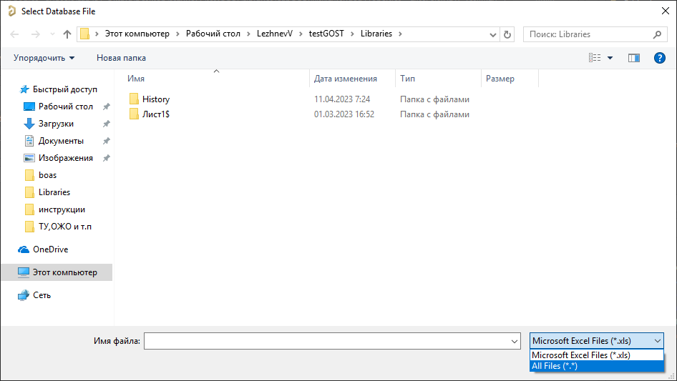

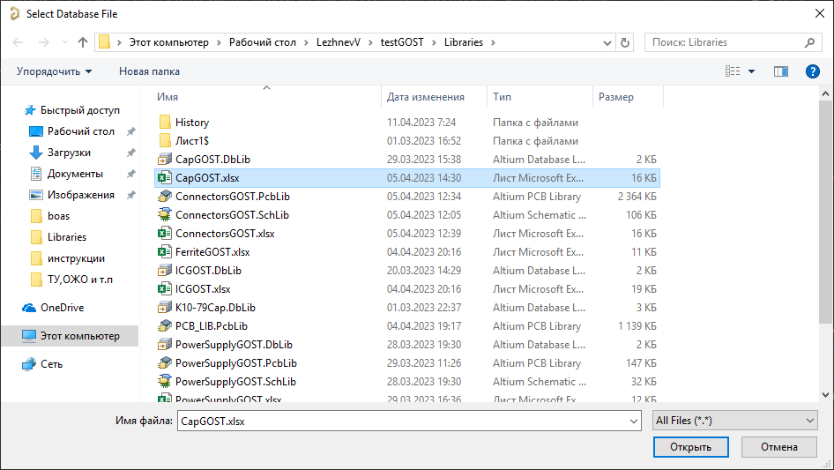

1. После чего необходимо переподключить файл базы данных к библиотеке:

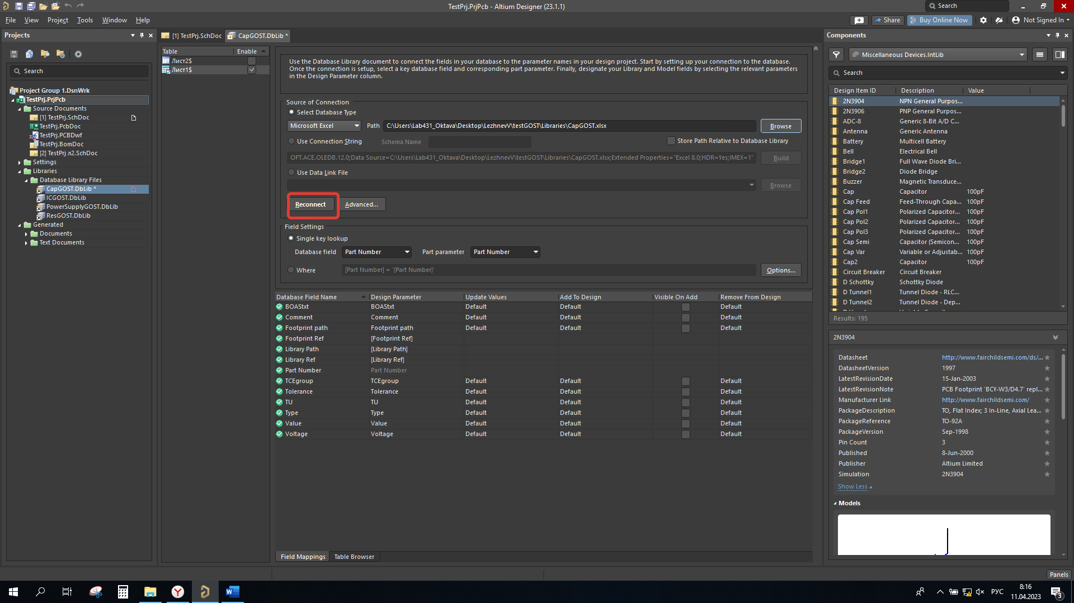

1. Теперь можно приступить к настройке библиотеки.

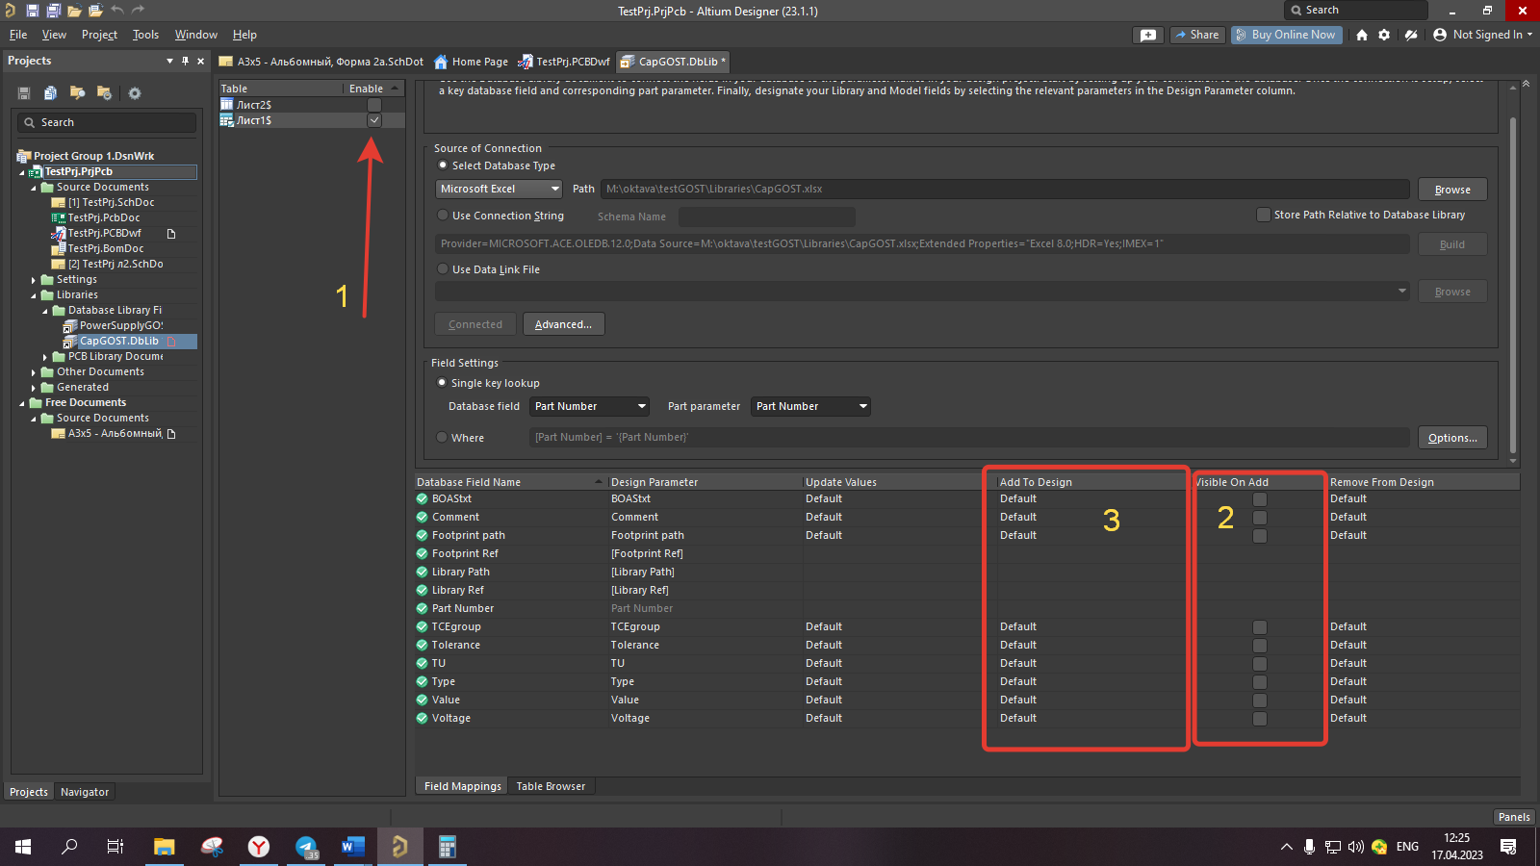

1 – галочка должна быть только напротив первого листа;

2 – в столбце должны отсутствовать галочки;

3 – в столбце должны все строки должны иметь значение «Default».

# Настройка полей имен для ПЭ

Теперь выполним настройку генерации полей для перечня элементов:

1. Откроем меню настройки поля «Наименование»:

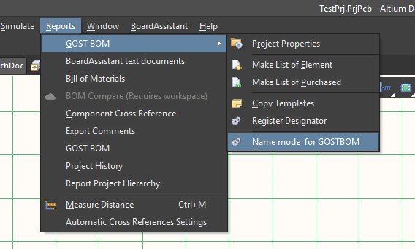

1. Настроим параметр заполнения ПЭ:

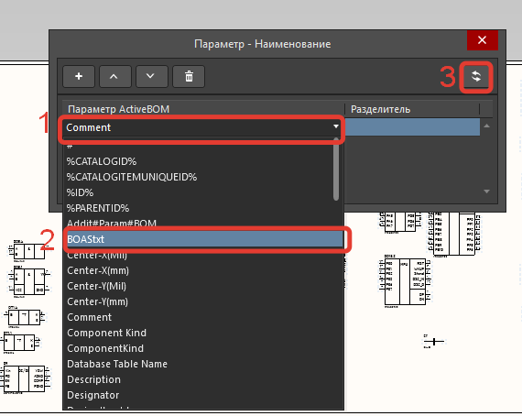

1 – нажмем на имеющийся параметр;

2 – в выпавшем списке выберем указанный параметр;

3 – применим изменения.

# Настройка перечня документации, входящей в спецификацию

Перейдем в редактор печатной платы и выполним следующие действия:

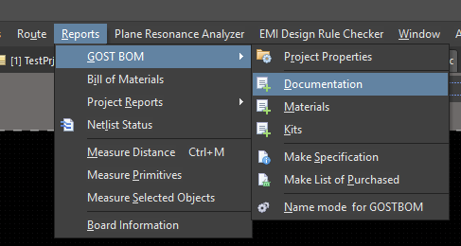

Откроется такое окно:

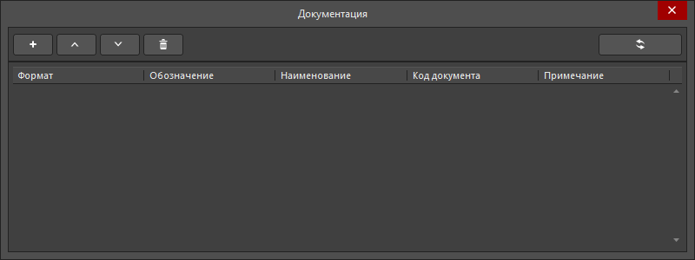

Для добавления документации в список нужно провести следующий алгоритм действий:

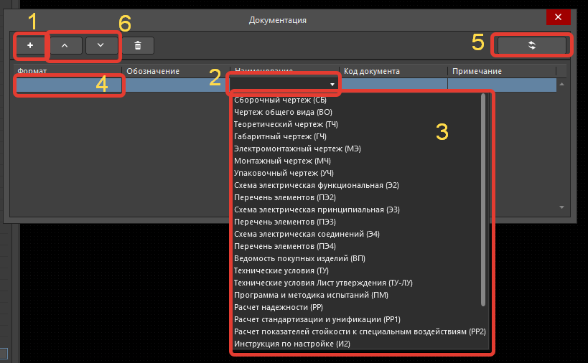

1 – добавляем документ в список;

2 – открываем список доступных документов;

3 – выбираем наименование документа;

4 – выбираем формат документов;

Последовательность 1 – 4 выполнить столько раз, сколько необходимо документов.

5 – сохраняем изменения;

6 – двигаем документы в списке при необходимости.

# Оформление и настройка сборочного чертежа

Добавим к проекту новый файл сборочного чертежа:

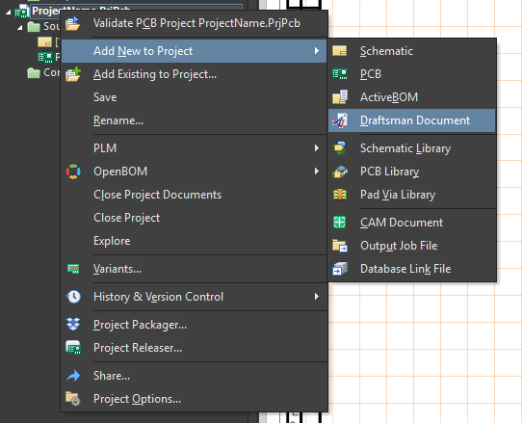

В открывшемся окне нажимаем ОК. Сохраним проект и созданный файл.

Отобразим панель свойств:

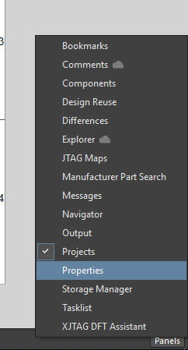

В открывшейся панели выполняем следующие действия:

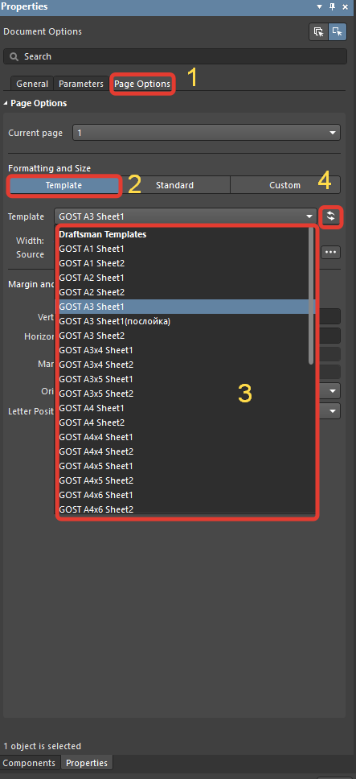

1 – открываем вкладку «Page Options»;

2 – выбираем внутреннюю вкладку с шаблонами форматок;

3 – в выпадающем списке выбираем нужный шаблон и выделенных в красном квадрате;

4 – при отсутствии изменений листа применяем изменения.

Для сборочных чертежей нельзя использовать шаблон с припиской «послойка».

Рассмотрим основные функции, доступные в редакторе сборочных чертежей, для доступа к которым можно использовать:

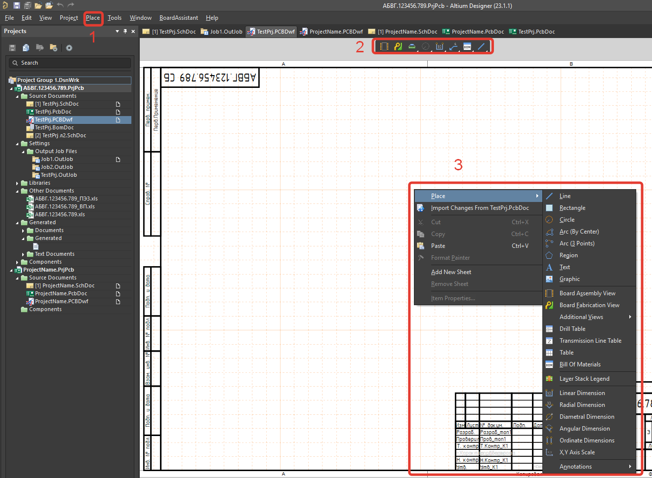

1 – через пункт главного меню;

2 – через меню быстрого доступа;

3 – по нажатию на правую кнопку мыши.

Подробнее рассмотрим функционал редактора:

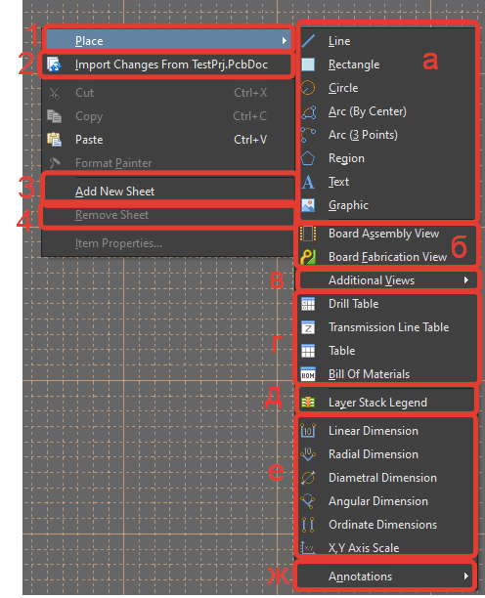

1 – команда для размещения чертежных видов и объектов:

1. графические примитивы (линия, квадрат, окружность, угол по центру и угол по 3м точкам, регион, текст и изображение);
2. основные отображения ПП(вид платы для сборки, вид платы для изготовления);
3. дополнительные виды (вид в разрезе, выносной вид, вид компонента, вид платы для сверления, изометрический вид, вид регионов платы, реалистичный вид платы, вид переходных отверстий);

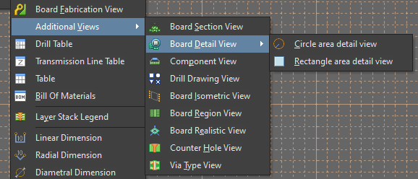

1. таблицы (сверления, структуры линий передачи, пустую, состав изделия);
2. структура слоёв;
3. размеры (линейный, радиальные, диаметр, угловые, ординатный, масштаб по осям);
4. заметки (выноска, обозначение шероховатости, обозначение базы, рамка, метка центра, примечания);

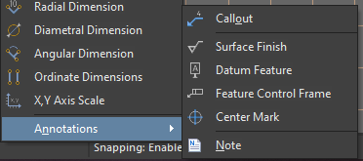

2 – импортировать изменения в плате, данный инструмент позволяет перенести изменения в плате, сделанные после создания СБ;

3 – добавить новый лист;

4 – удалить лист.

Пример оформления СБ в Draftsman:

1. Добавим сборочный чертеж ПП

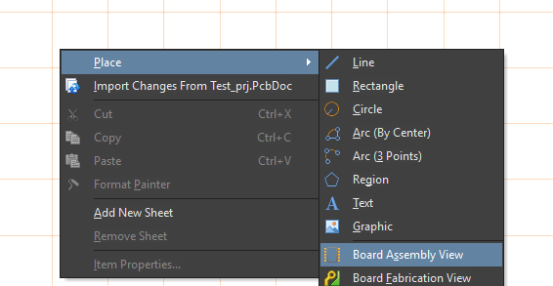

Нажмем дважды по добавленному виду для открытия свойств и настраиваем по примеру:

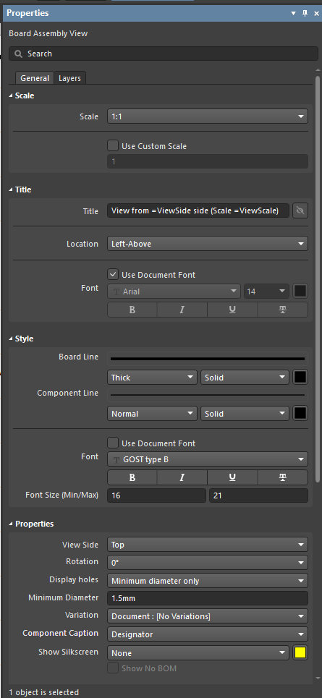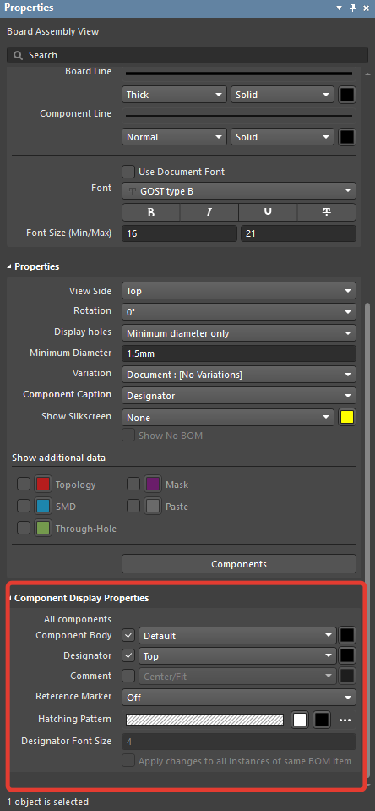

В данной части окна свойств настраиваются параметры обозначений компонентов, такие как стиль контура и положения обозначения.

1. Добавим примечание:

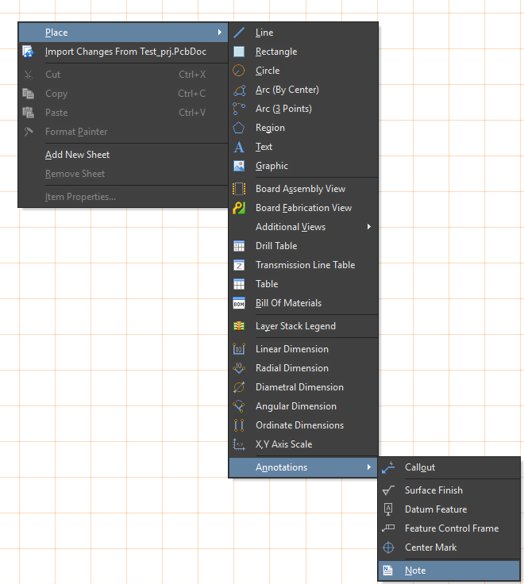

Для редактирования примечания воспользуемся следующим изображением:

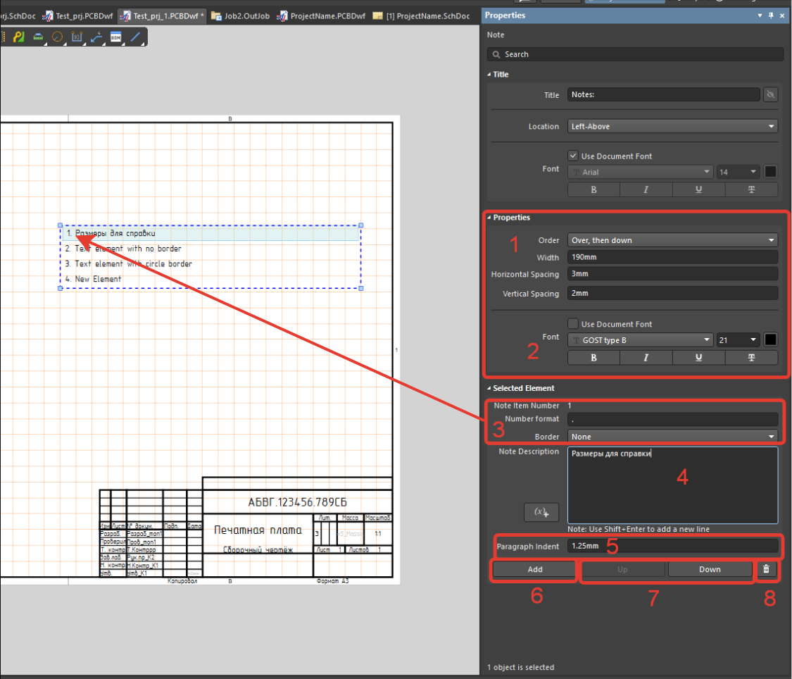

1 – настройки области примечания (ширину [Width], отступы по горизонтали и вертикали [Horizontal Spacing, Vertical Spacing]);

2 – настройки шрифта примечания;

3 – настройка отображения номера пункта примечания;

4 – текст пункта примечания;

5 – абзацный отступ **пункта**;

6 – кнопка для добавления нового пункта;

7 – кнопки для перемещения пункта в списке;

8 – удаление пункта.

Добавим линейные размеры ПП:

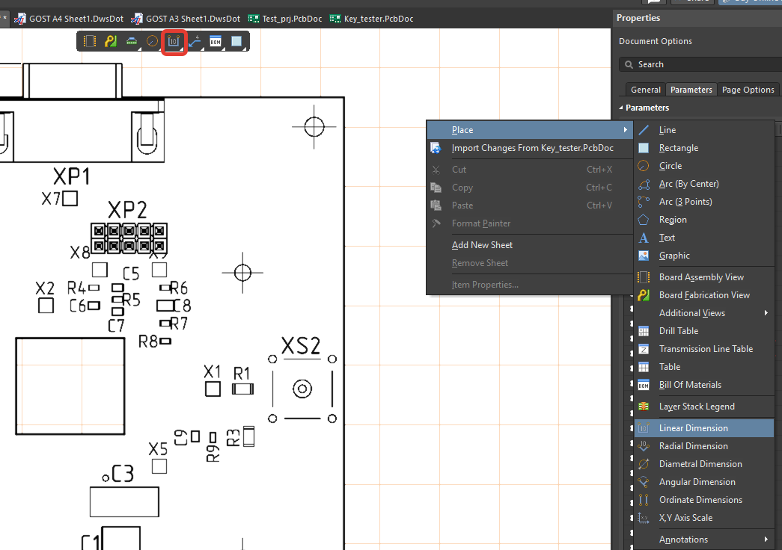

Одним из вариантов добавления размеров является выбор точек, между которыми необходимо измерить расстояние:

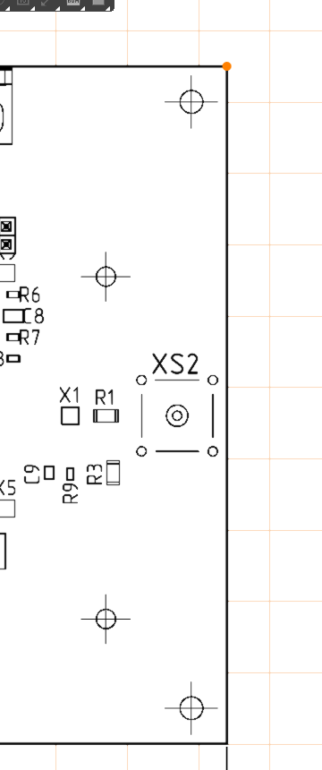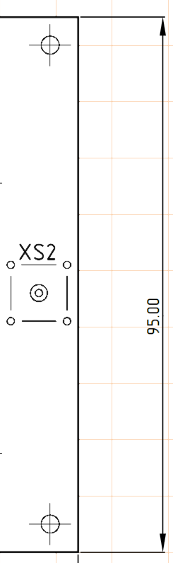

Положение числа задается вручную.

Альтернативным способом добавления линейных размеров является выделение нужной стороны платы:

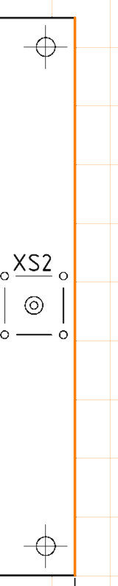

Теперь добавим обозначения центров крепежных отверстий

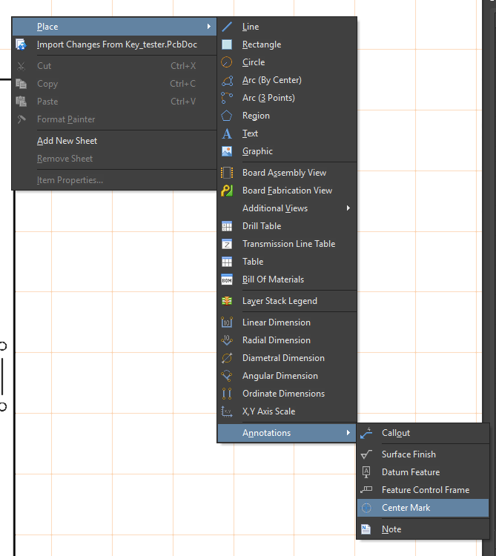

При попадании в центр отверстия перекрестие загорится оранжевым цветом:

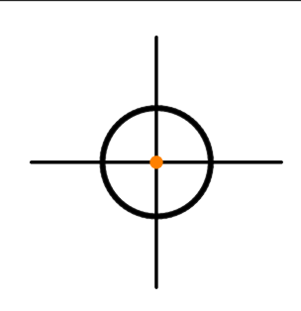

Теперь добавим выноску на плату:

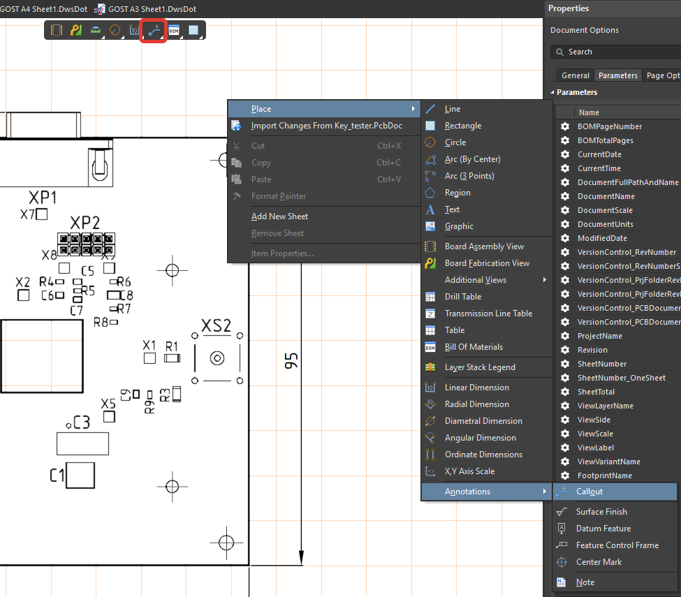

Укажем точку, для которой необходимо указать выноску:

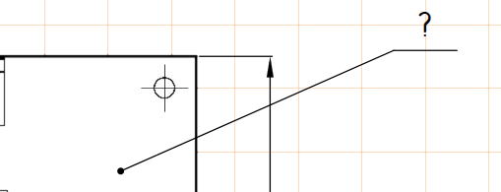

Для добавления необходимо действовать по следующему алгоритму:

1 – нажать ЛКМ;

2 – нажать ПКМ;

3 – при необходимости добавления нескольких выносок повторить п.п. 1-2;

4 – нажать ПКМ.

Для редактирования текста выноски необходимо дважды нажать по выноске:

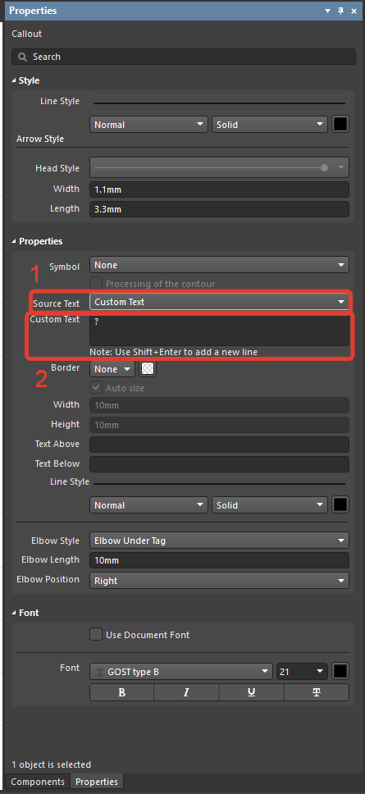

1 – источник текста должен быть «Custom Text»;

2 – в поле необходимо ввести текст выноски.

# Настройка шаблона выходных файлов

Для начала создадим файл конфигурации выходных данных:

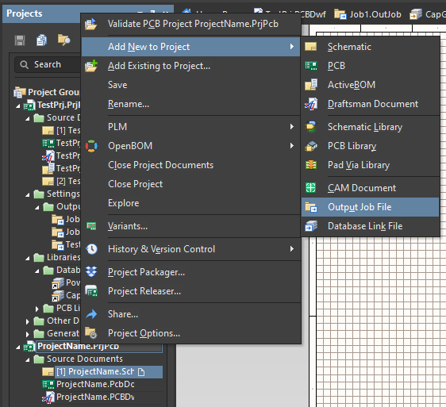

Сохраним данный файл под любым именем.

Теперь можно перейти к его настройке. Начнем с чертежей Э3 и СБ:

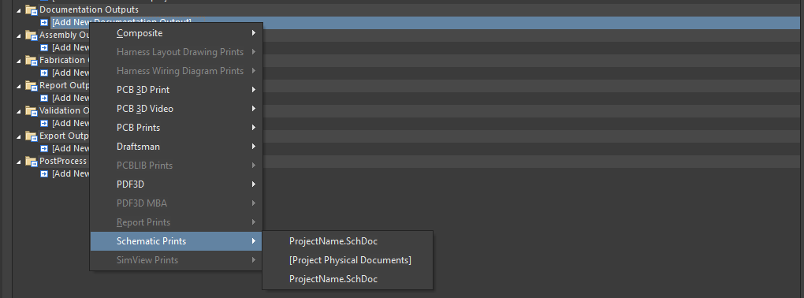

Э3

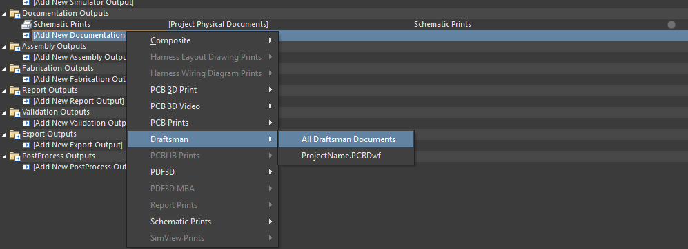

СБ

Алгоритм нас тройки для Э3 и СБ идентичен:

1 – нажать на строку «Add New Documentation Output»;

2 – выбрать «Schematic Prints» для Э3 или «Draftsman» для СБ;

3 – при необходимости выбрать конкретные листы, по умолчанию указывать необходимо все листы.

Теперь настроим контейнеры для данных типов документации:

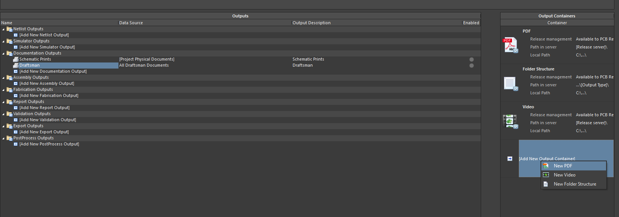

Переименуем новый контейнер в соответствии с названием выходной документации:

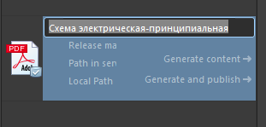

Подключим к данному контейнеру документацию:

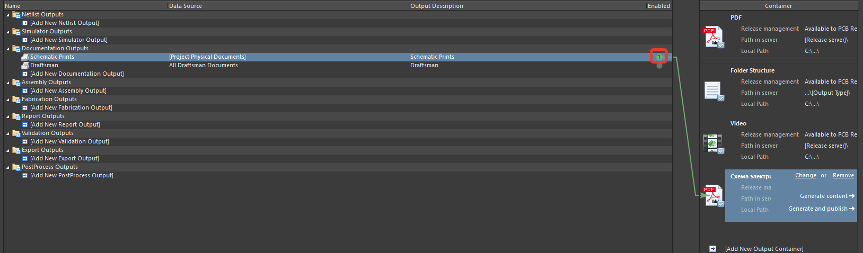

Для этого необходимо нажать на кружок справа от документации, в столбце «Enabled»

Отредактируем данный контейнер:

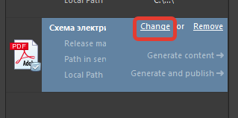

Затем выберем второй параметр и в выпавшем окне выберем соответствующее название параметра:

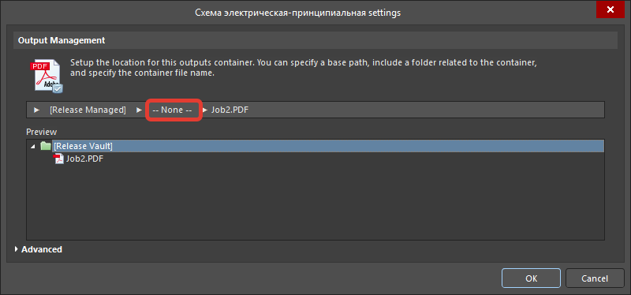

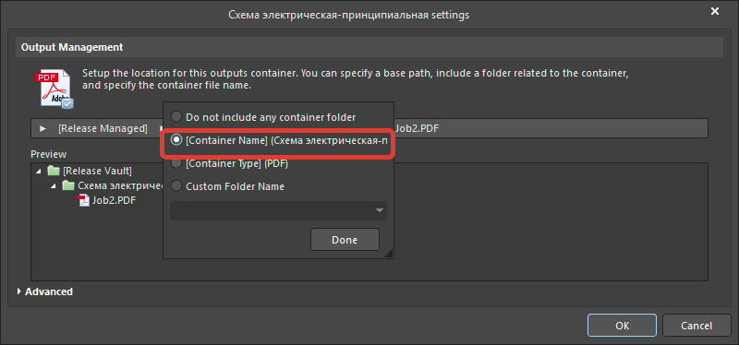

Затем необходимо выбрать третий параметр и в открывшемся окне выбрать необходимые значения:

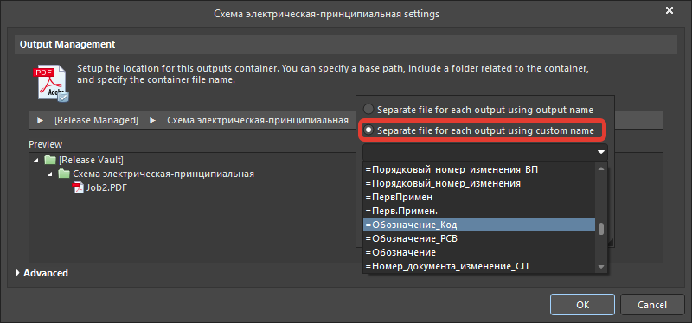

По итогу должно получиться следующее:

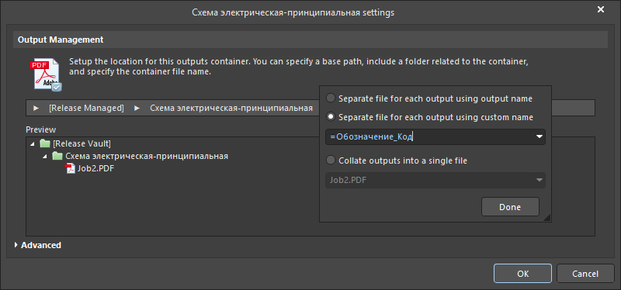

В данном окне нажимаем «Done». Теперь появился промежуточный параметр, нажимаем на него:

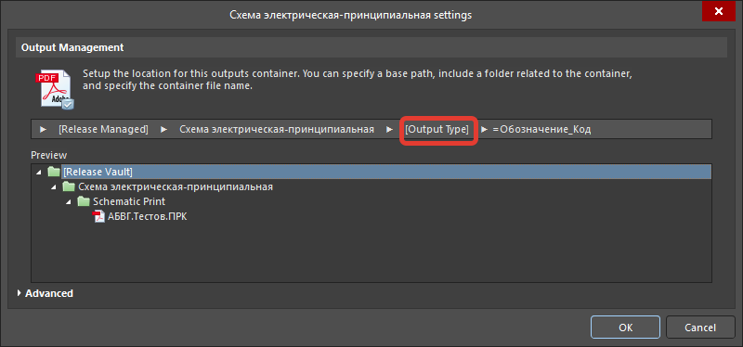

Выбираем указанный на рисунке параметр и нажимаем «Done»:

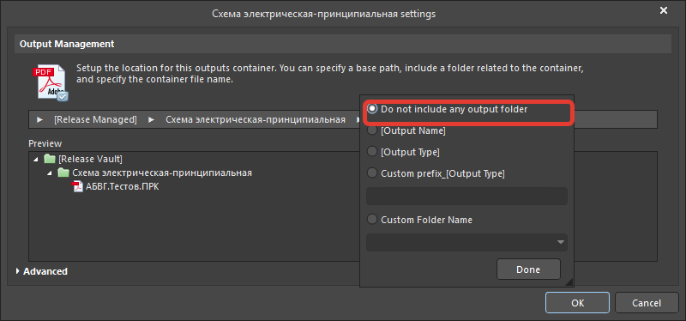

Контейнер должен по итогу принять такой вид:

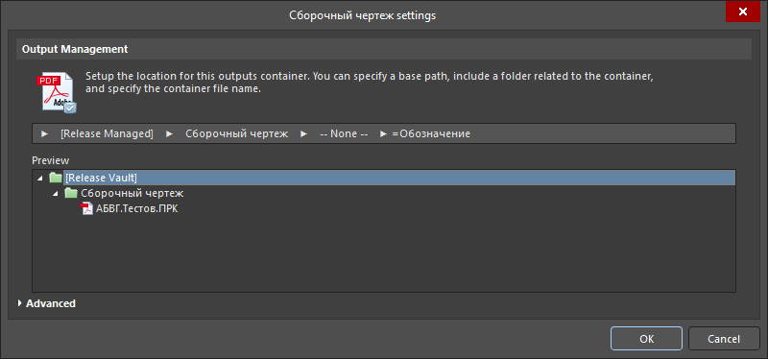

Аналогичным образом производится создание контейнера для СБ:



Теперь перейдем к настройке вывода ПЭ, ВП и спецификации:

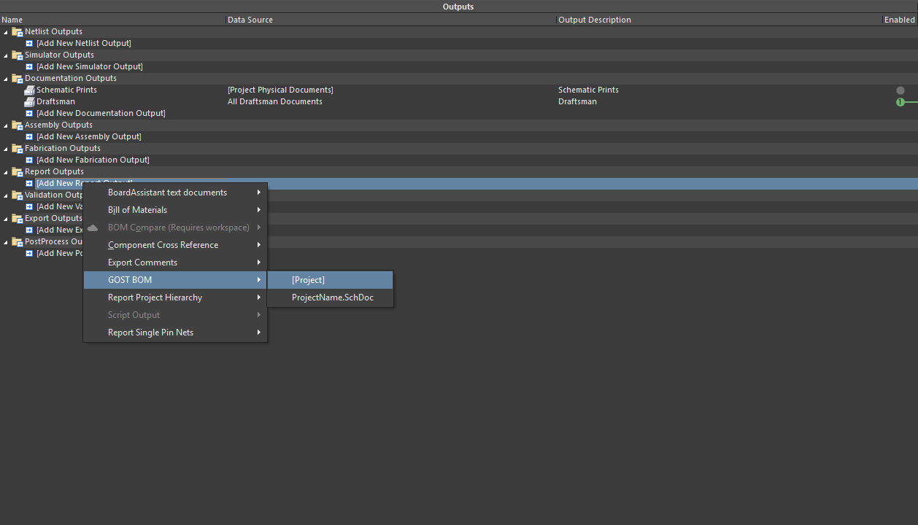

Затем нажмем правой кнопкой мыши по строке «GOST BOM» и нажмем указанный параметр:

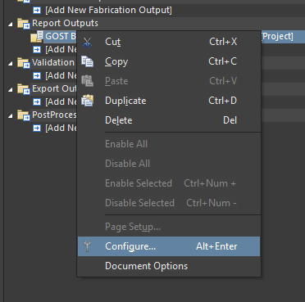

В открывшемся окне выберем все отчеты:

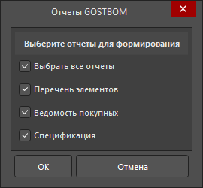

Создадим контейнер для вывода файлов, в данном случае его тип «Folder Structure»:

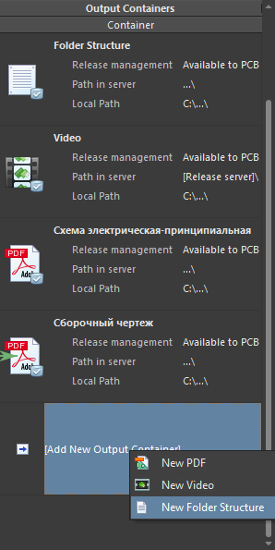

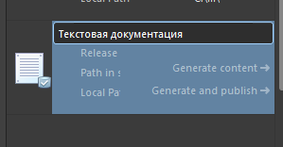

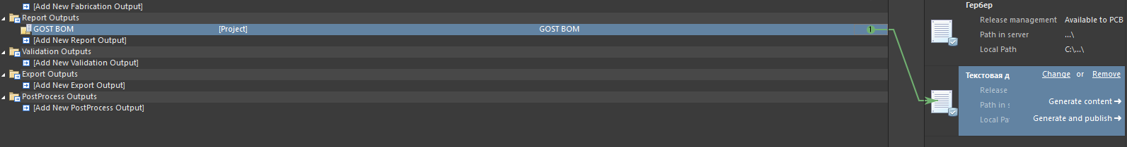

Настраиваем в соответствии с изображением:

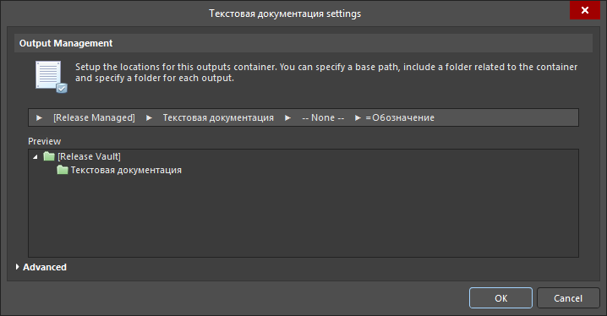

Теперь перейдем к настройке файлов конфигурации для гербер файлов и сверловки. Начнем с гербера:

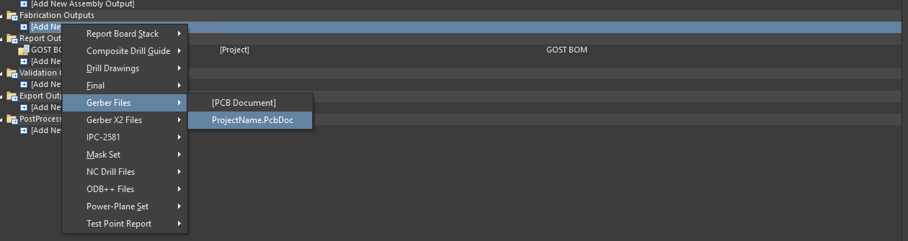

Сконфигурируем файл:

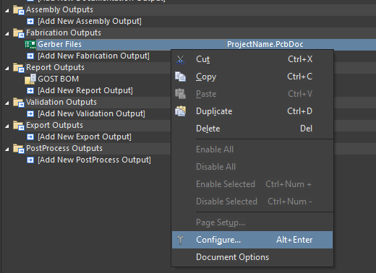

В открывшемся окне произведем настройки в соответствии с изображениями ниже:

В списке слоев необходимо выбрать следующие слои:

**TopOverlay**-шелкография верхнего слоя;

**TopSolder** – паяльная маска верхнего слоя;

**TopLayer**- верхний слой меди;

Внутренние слои при необходимости;

**BottomLayer** -нижний слой меди;

**BottomSolder** – паяльная маска нижнего слоя;

**BottomOverlay** – шелкография нижний слой;

**Board** – контур платы.

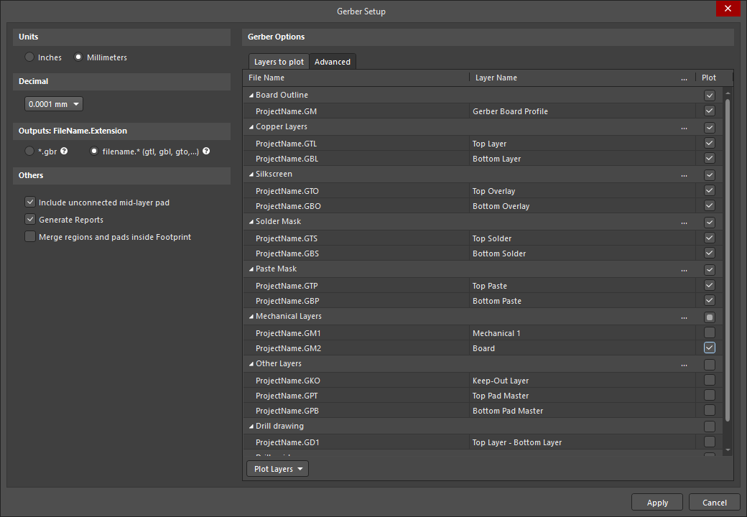

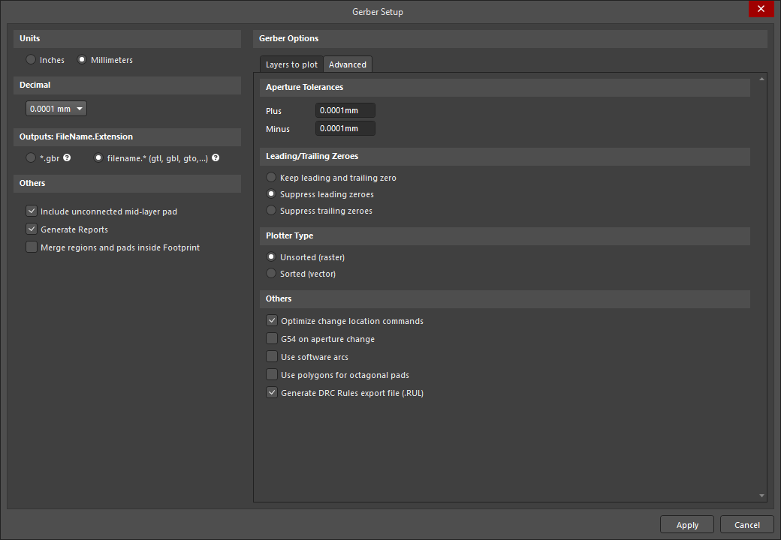

Теперь перейдем к настройке файла конфигурации сверловки:

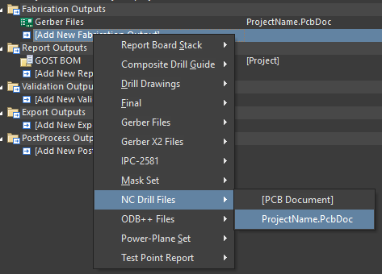

Сконфигурируем файл:

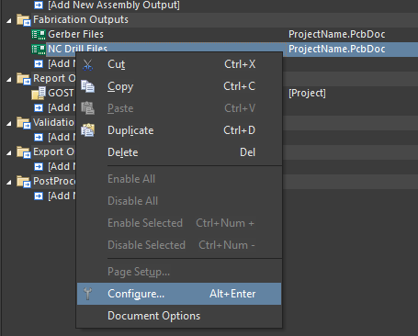

В открывшемся окне произведем настройки в соответствии с изображениями ниже:

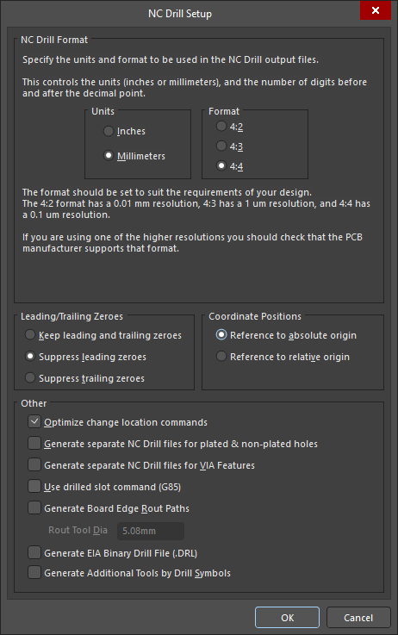

Теперь создадим контейнер для вывода файлов, который как и предыдущий имеет тип «Folder Structure»:

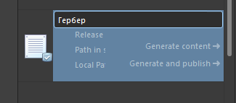

Подключаем файлы:

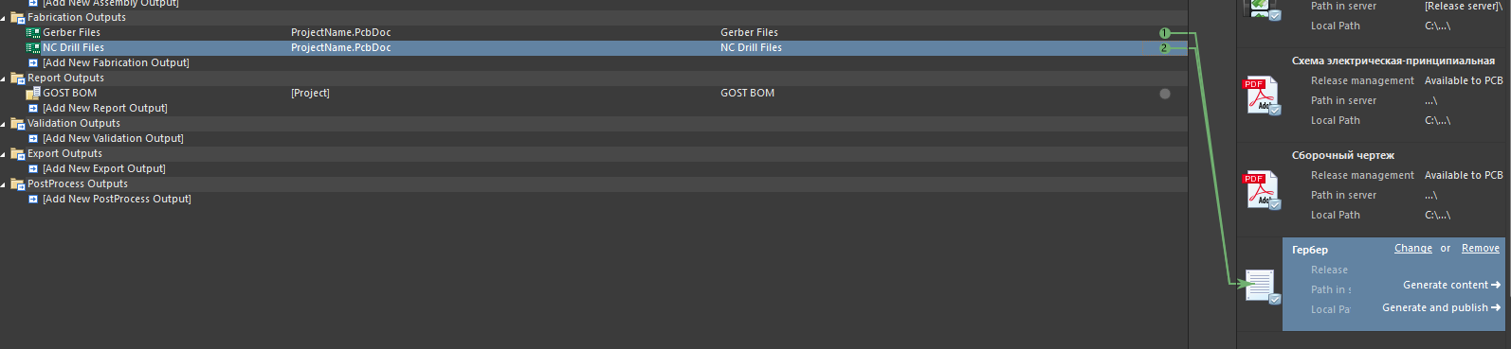

Настраиваем в соответствии с изображением:

